|  |  |
| --- | --- |
| cid:c79f0f145bace610ce27a737cd8e8c3f | **ТУРОПЕРАТОР "АМИ-ВОЯЖ"  г. Киев, ул. Тургеневская 22 тел: +38 044 587 86 22; 044 587 86 44 тел: + 38 044 507 06 06 (многоканальный)  web: www.ami-voyage.com** |

**Уважаемые коллеги, для Вас и Ваших туристов!**

***ОТДЫХ НА ШРИ-ЛАНКЕ***

***!!!Специальные цены отелей!!!***

**HOTEL BENTOTA BEACH 4\***

**Сайт отеля:www.cinnamonhotels.com/BentotaBeachHotel**

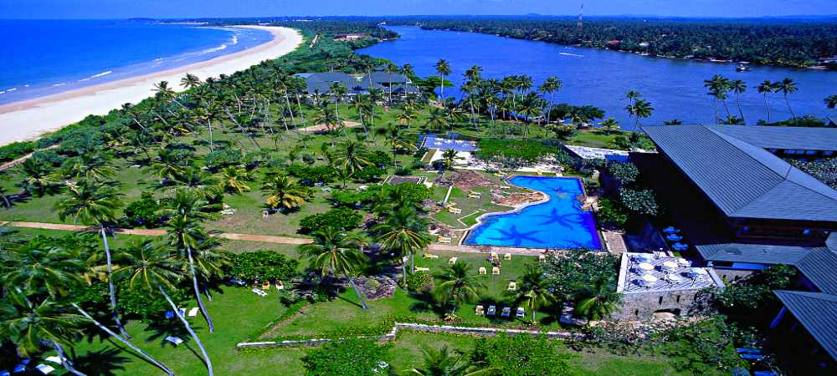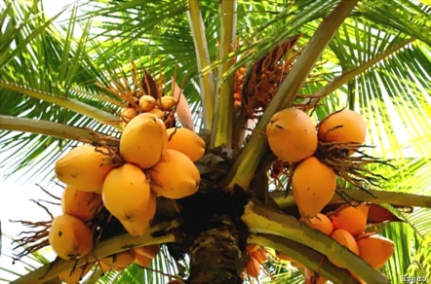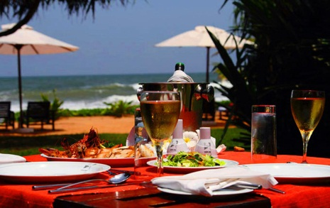

|  |  |  |  |
| --- | --- | --- | --- |
| **ТИП ПИТАНИЯ** | **DBL** | **SNGL** | **TRPL** |
| **ЗАВТРАК** | **708** | **616** | **1134** |
| **ЗАВТРАК – УЖИН** | **875** | **783** | **1299** |

**HOTEL CHAYA TRANZ 4\***

**Сайт отеля:** [**www.cinnamonhotels.com/ChaayaTranzHikkaduwa.htm**](http://www.cinnamonhotels.com/ChaayaTranzHikkaduwa.htm)

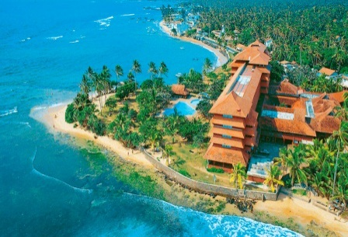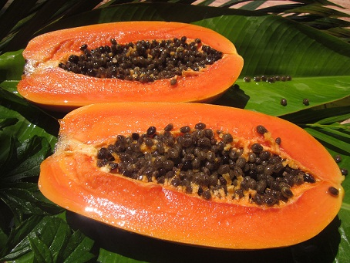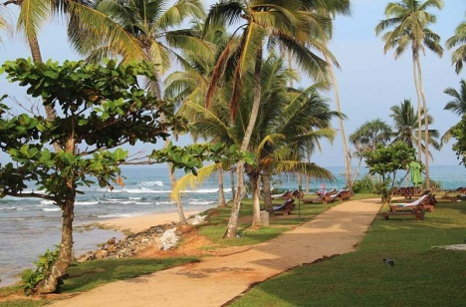

|  |  |  |  |
| --- | --- | --- | --- |
| **ТИП ПИТАНИЯ** | **DBL** | **SNGL** | **TRPL** |
| **ЗАВТРАК** | **699** | **612** | **1129** |
| **ЗАВТРАК – УЖИН** | **869** | **781** | **1310** |

**Данное СПО действительно с 01.03.15- 15.07.15.**

**Указанная стоимость в USD / за Номер и включает:**

* **проживание в отеле 7 ночей**
* **указанный тип питания**
* **мед.страховка**
* **КОМИССИЯ АГЕНТСТВАМ**

**Дополнительно опалчивается:**

* **авиаперелет Киев -Коломбо–Киев - от 450 usd**
* **трансфер а/порт– отель –а/порт**

**ОТДЫХ НА ШРИ-ЛАНКЕ ОТЛИЧНО КОМБИНИРУЕТСЯ С ТУРАМИ**

**НА МАЛЬДИВЫ И В ОАЭ!**

**ДЛЯ ВАС И ВАШИХ ТУРИСТОВ: ОРГАНИЗАЦИЯ ЭКСКУРСИОННЫХ, ИНДИВИДУАЛЬНЫХ, КОМБИНИРОВАННЫХ ТУРОВ ЛЮБОЙ СЛОЖНОСТИ, ЗНАНИЕ СТРАНЫ И ЛИЧНЫЙ ОПЫТ ПУТЕШЕСТВИЙ!**

**Полный список предложений туров по Шри Ланке:**

**смотрите и бронируйте -** [**ONLINE**](http://www.ami-voyage.com/search.php)**-**[**www.ami-voyage.com**](http://www.ami-voyage.com/)

**тел. +38 044 507 06 06;**      **+38** **044 587 86 22;**     **+38** **044 587 86 44;**

**Елена**[**main@ami-voyage.com**](mailto:main@ami-voyage.com)**Александр sale3@ami-voyage.com**